Middelgrundsfortet
Vurdering af miljøfarlige stoffer i sediment i kabelkorridoren

Baggrund
I forbindelse med, at Middelgrundsfortet skal anvendes til rekreative formål, skal der etableres forsyningsledninger fra land ved Lynetten rensningsanlæg til Middelgrundsfortet, herunder el, fiber, drikkevand og spildevandsledning. Alle ledninger vil blive nedlagt samtidig og i samme tracé. For at undersøge evt. miljøpåvirkninger ved anlægsarbejdet, er der udtaget prøver i kabelkorridoren til analyse for indhold af miljøfarlige stoffer i sedimentet, der kan risikere at blive spredt i Øresund under anlægsarbejdet. Nærværende notat, beskriver indhold af miljøfarlige stoffer i sediment i kabelkorridoren samt risiko for spredning til omkringliggende miljø, ved hjælp af spredningsberegning.
Nærværende notat er en Middelgrundsfondens opdatering af tidligere notat udarbejdet og fremsendt af NIRAS maj 2017

Prøvetagning og analyse
Prøvetagningen er en kombination af sedimentprøver udtaget i 2017 samt sedimentprøver udtaget i 2010 i forbindelse med udvidelsen af Københavns Nordhavn.
I januar 2017, er der prøvetaget sediment i 0-0,30 m’s dybde. Prøverne er udtaget som blandeprøver og hver prøve består af 5 nedstik, der er udtaget, blandet og derefter overført til prøveemballage. Prøvetagningspunkter kan ses af Figur 1. der blev i alt udtaget 6 sedimentprøver med relevans til dette tracé. Efter prøvetagning blev prøverne kørt direkte til analyse hos ALS laboratoriet, hvor der blev analyseret for polyaromatiske hydrocarboner (PAH’er, 9 forskellige), polychlorerede biphenoler (PCB, 7 forskellige), metaller og TBT-cation. I forbindelse med prøvetagningen, blev sedimentet visuelt bedømt og indholdet af organisk materiale (glødetab) er bestemt ved analyse. Organisk materiale er væsentlig at inddrage da områder med fint materiale og højt organisk indhold oftest indeholder de højeste koncentrationer af miljøfarlige stoffer, idet de miljøfarlige stoffer i høj grad bindes til meget finkornede fraktioner af ler, silt og organisk materiale. Den visuelle beskrivelse af prøverne, har medført en antagelse om, at sammensætningen af sedimentet i kabelkorridoren er som beskrevet i tabel 1. denne sammensætning er baggrund for beregningen af sedimentspredning.

Prøverne fra 2010 er udtaget af Naturfocus og analyseret på Milana laboratoriet

Tabel 1. Sammensætning af sediment i kabelkorridoren, ud fra en visuel vurdering.
sedimenttype | %-vise andel
Ler | 10
Silt | 30
Finsand | 20
Sand, grus og småsten | 40

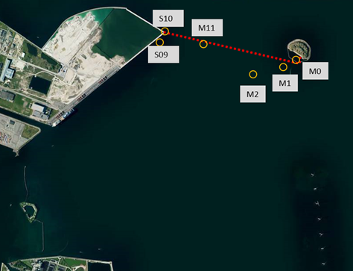
Figur 1. Den planlagte kabelkorridor samt prøvetagningspunkter (M0-M11 samt S9 og S10), hvor der er analyseret for miljøfarlige stoffer.

Miljøfarlige stoffer i sediment i kabelkorridoren
Indholdet af miljøfarlige stoffer ses i Tabel 2, herunder indhold af tungmetaller, PAH. PCB og TBT. For indholdet af miljøfarlige stoffer gælder, at de laveste koncenotrationer findes på station M2-M5 og M11 for samtlige stoffer
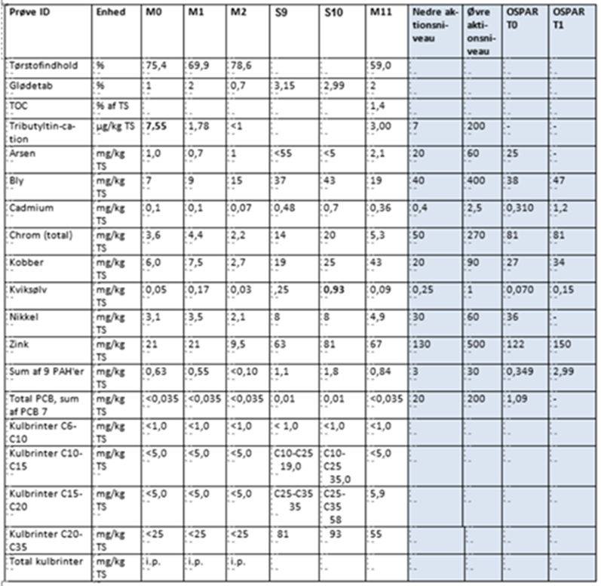

Tabel 2. Koncentrationer af miljøfarlige stoffer i de 6 analyserede prøver . PAH¹ indeholder analyse af 9 forskellige PAH stoffer (phenanthren, anthracen, fluoranthen, pyren, benz[a]anthracen, chrysen, benz[a]pyren, indeno[1,2,3-cd]pyren og benz[ghi]perylen), PCB² indeholder analyse af 7 PCB congener (28, 52, 101, 118, 138, 153 og 180). Koncentrationer der overskrider nedre aktionsniveau er markeret med fed.

Sammenligning med relevante grænseværdier
Ganske få miljøfarlige stoffer, er reguleret af miljøkvalitetskrav i sediment (Miljø- og Fødevareministeriet, 2016). De miljøfarlige stoffer der er reguleret af miljøkvalitetskrav og dermed også indgår i vandområdeplaner er ikke relevante i relation til det nærværende marine sediment, da det ikke er de gængse miljøfarlige stoffer, der findes miljøkvalitetskrav i sediment for. Derimod findes klapvejledningen, som definerer et nedre og øvre aktionsniveau for koncentrationer af miljøfarlige stoffer i sedimenter, som ønskes klappet (VEJ nr. 9702 af 20/10/2008, 2008). Det nedre aktionsniveau er defineret som det niveau, der svarer til et gennemsnitligt baggrundsniveau eller til ubetydelige koncentrationer, hvor der ikke forventes effekter.
Når indholdet af miljøfarlige stoffer i havbundsmaterialet ligger under det nedre aktionsniveau, kan det altid klappes. Det øvre aktionsniveau angiver det niveau, hvor der kunne være begyndende effekter. Sediment, der ligger mellem det nedre og øvre niveau, kan som udgangspunkt klappes på normal vis på eksisterende klappladser, men der skal foretages en nærmere vurdering af materialet.
Det ses af Tabel 1, at koncentrationerne af størstedelen af de miljøfarlige stoffer i sedimenterne fra prøverne ligger under det nedre aktionsniveau. Kun enkelte værdier for Cadmium kviksølv og er på niveau med og lige over det nedre aktionsniveau. Prøverne, hvor koncentrationen af miljøfarlige stoffer overstiger nedre aktionsniveau er S9 og S10 (nær Nordhavnsopfyldningen). Der er ikke fundet koncentrationer af miljøfarlige stoffer, i nogen af prøverne der overstiger øvre aktionsniveau.
Til vurdering af, om de fundne koncentrationer i Øresund kan medføre biologiske effekter, anvendes OSPAR’s tærskelværdier for sediment. OSPAR (OSLO Paris Kommissionen) opererer med to forskellige tærskelværdier, som den målte koncentration kan sammenlignes med. T₁ er den koncentration i sedimentet, hvor der forventes ingen eller meget begrænsede biologiske effekter, mens T₀ er den naturlige baggrundskoncentration, som for menneskeskabte stoffer vil være nul (OSPAR Commission, 2014). Ved sammenligning med OSPARs tærskelværdier, er der lilloverskridelse af T₁ for stoffet Kobber i prøven M11.

Spredning af sediment
Kablerne nedspules 1-2 m. i sedimentet geofysiske undersøgelser har vist at dette er muligt over hele strækningen, i Havne basinnet lægges kabelbundtet på havbunden og fastholdes med cementsække for hver 3 m. Spredningen af sediment som følge af selve kablernes og stenenes nedlægning vil begrænset ved den valgte metode. Som grundlag for beregninger af en ’worst case’ er der i det følgende beregnet på sedimentspredning ved nedspuling. Det forudsættes, at nedlægning af kablerne vil blive foretaget ved nedspuling, som generelt bevirker et lavere spild end nedgravning.
Under etablering af et søkabelanlæg i havbunden vil der lokalt, grundet spulearbejdet, ske en opslæmning af bundsediment, som efterfølgende spredes med strømmen for igen at bundfældes. Denne sedimentspredning kan potentielt medføre en række afledte miljøpåvirkninger i de omkringliggende områder. Sedimentspild kan påvirke de marinbiologiske forhold i bred forstand som eksempel kan nævnes bundflora og –fauna, fisk havpattedyr, som potentielt påvirkes direkte eller indirekte som følge af sedimentspild.
Sedimentspredningens omfang ved nedspuling i havbunden afhænger af en række faktorer som volumen, nedlægningshastighed, metode, havbundens karakter, sedimentets kornstørrelse samt vanddybde, strøm, bølger og turbulens. I det meste af projektområdet består bunden af en blanding af ler, silt, finsand, sand/grus og små sten jf. tabel 1.
I forbindelse med anlægsarbejdets gennemførelse vil der ske en opslæmning af bundsedimentet. De fine fraktioner, dvs. (ler og silt), som har en lav faldhastighed spredes mest, mens de grovere som finsand, sand og grus (70%) med høje faldhastigheder bundfældes tæt på nedspulingsstedet.
Den samlede nedspulingslængde er på 1862 m og forudsættes, at vil ske med et skær på 0,1 meters bredde til en dybde af 1 m og i løbet af 3 døgn. Med en insitu massefylde på 1.500 kg/m³ vil spulingen aktivere en sedimentmængde på 2,4 kg/s. Baseret på erfaring fra andre lignende projekter, forudsættes at 5 % af denne aktiverede mængde bundmateriale slæmmes op i vandsøjlen over nedspulingsstedet vil det give anledning til et spild på ca. 100 g/s og en sedimentkoncentration på 4-800 mg/l afhængig af den aktuelle strømhastighed, der vurderes at variere mellem 0,05 – 0,1 m/s. Sedimentskyen vil flytte sig med strømmen og opblandes med det omgivende vand, alt imens sedimentkornene falder til bunds, hvilket beregningsmæssigt reducerer sedimentkoncentrationen til ca. 20-40 mg/l ca. 400 m væk fra kabeltracéet. Overslagsmæssige konservative beregninger af spredningen af spildet viser, at koncentrationerne af miljøfarlige stoffer i vandsøjlen vil være kortvarige og ligge under de fastsatte miljøkvalitetskrav (Miljø- og Fødevareministeriet, 2016) i afstande større end 400 m fra nedspulingen.
Da sedimentet i kabelkorridoren hovedsageligt består af sand og indholdet af miljøfarlige stoffer i prøvestationerne i kabelkorridoren generelt er under det nedre aktionsniveau i klapvejledningen, og OSPAR’s tærskelværdier T1 , vurderes det, at ophvirvling af sediment til vandfasen ved nedspuling i anlægsfasen ikke vil medføre en øget påvirkning af bundfauna og -flora, da anlægsarbejdet er af kort varighed (maksimalt 2 uger) og hvis der sker spredning af sediment, vil sedimentet bundfælde sig tæt ved, hvor det hvirvles op og overvejende indenfor korridoren grundet sedimenttypen og strømningsforhold.

Det vurderes at der ikke vil ske påvirkning af områdets generelle vandkvalitet eller badevandskvaliteten i de nærmeste havnebade/strande. Projektet vil ikke påvirke muligheden for at opnå de fastsatte miljømål.

Referencer
Miljø- og Fødevareministeriet. (2016). Bekendtgørelse om fastlæggelse af miljømål for vandløb, søer, overgangsvande, kystvande og grundvand. BEK nr 439 af 19/05/2016.
OSPAR Commission. (2014). Levels and trends in marine contaminants and their biological effects - CEMP Assessment Report 2013.
VEJ nr. 9702 af 20/10/2008. (2008). Vejledning fra By- og Landskabsstyrelsen. Dumping af optaget havbundsmateriale - klapning.Miljøministeriet.

